**Documento de Requisitos do Sistema ( Esportes)**

**Versão 1.0**

**OBS: O conteúdo contido neste modelo é apenas a nível de exemplo. Cada artefato deverá ser feito de acordo com os conhecimentos adquiridos pelo grupo em outras disciplinas somados ao visto ao longo do semestre. (favor retirar essas observações e exemplos antes da entrega e os demais textos e imagens “decorativas”)**

**Cronograma do Projeto**

| **Data** | **Descrição** |
| --- | --- |
| 24/05/2023 | Definição da equipe e tema do projeto |
| 31/05/2023 | Encontro pelo Discord para discutir sobre a página e atualizar o CSS. |
| 07/06/2023 | Envio do Site Inicial, Formulário e Site de contato + atualização do CSS |
| 13/06/2023 | Envio das páginas de tênis, basquete, futebol e fórmula 1 + atualização do CSS e envio da página sobre o grupo, envio do vídeo. |
|  |  |
|  |  |

**Equipe de desenvolvimento**

| **Nome** | **Função** |
| --- | --- |
| Kaue Fonseca | Desenvolvedor Front-end Pagina Basquete |
| Pedro Morais | Desenvolvedor Front-end Pagina Inicial |
| João Albuquerque | Desenvolvedor Front-end Pagina Futebol |
| Lucas Coutinho | Desenvolvedor Front-end Pagina Tênis |
| Yan Gonzaga | Desenvolvedor Front-end Pagina Fórmula 1 |

# Introdução

**O Projeto consiste na criação de um sistema web voltado à parte de**

**Esportes, onde teremos uma página inicial (desenvolvida por Pedro Morais), que**

**irá direcionar para as demais páginas que falarão sobre Fórmula 1(Yan**

**Gonzaga), Futebol(João Albuquerque), Tênis(Lucas Coutinho), Basquete(Kaue**

**Fonseca).**

### O Projeto consiste na criação de um sistema web voltado à parte de acadêmica/Escolar/Produtos etc. O Mesmo deverá dar acessos aos alunos às suas notas e ao professor a oportunidade de lançar notas e faltas, além de criar turmas e administrá-las.

**Link do repositório**: github.com/phzxx/Trabalho-Esportes-Daniel

# Descrição geral do sistema

O projeto irá conter ao todo 7 páginas, Uma página de Login para o usuário ter acesso as demais páginas, a página inicial que irá direcionar para as páginas de esportes, e uma página para contato com os desenvolvedores.

# Requisitos funcionais

**[UC001] Autenticar-se no Sistema**

**Descrição:** Permite aos usuários logarem no sistema.

**Atores**: Administrador, Aluno e Professor.

**Entradas e pré-condições**: Estar devidamente cadastrado no sistema.

**Saídas e pós-condição**: não possui.

* **Mensagens**

| **M1** | Login ou senha inválida. |
| --- | --- |
| **M2** | Valores inválidos para Login ou senha |

* **Especificação dos Atributos:**

**EA1 – Fazer autenticação de usuário**

| **Dados** | | | | |
| --- | --- | --- | --- | --- |
| **Atributo** | **Tipo** | **Tam.** | **Máscara** | **Obrig.** |
| **Login** | Texto | 16 |  | X |
| **Senha** | Password | 15 |  | X |

**[UC002] Registra-se no Sistema**

**Descrição:** Permite que o usuário se registre no sistema.

**Atores**: Aluno.

**Entradas e pré-condições**: não possui.

**Saídas e pós-condição**: não ter nenhum cadastro no sistema.

* **Mensagens**

| **M1** | Campos obrigatórios não preenchidos |
| --- | --- |
| **M2** | Dados inválidos. |
| **M3** | Já existe um registro anteriormente cadastrado. |

* **Especificação dos Atributos:**

**EA1 – Registrar-se no sistema (Aluno)**

| **Dados** | | | | |
| --- | --- | --- | --- | --- |
| **Atributo** | **Tipo** | **Tam.** | **Máscara** | **Obrig.** |
| **Login** | Texto | 16 |  | X |
| **Senha** | Password | 15 |  | X |
| **Nome** | Texto |  |  | X |
| **Contato** | Texto |  |  | X |

**[UC003] Cadastrar turmas**

**Descrição:** Permite ao professor cadastrar alunos e formas uma turma

**Atores**: Professor.

**Entradas e pré-condições**: O usuário estar autenticado no sistema.

**Saídas e pós-condição**: não possui.

* **Mensagens**

| **M1** | Campos obrigatórios não preenchidos. |
| --- | --- |

* **Especificação dos Atributos:**

**EA1 – Solicitação de Demanda**

| **Dados** | | | | |
| --- | --- | --- | --- | --- |
| **Atributo** | **Tipo** | **Tam.** | **Máscara** | **Obrig.** |
| **Turma** | Texto | 16 |  | X |
| **Descrição** | Texto |  |  | X |
| **AnoPeriodo** | Texto | 7 |  | X |

**[UC004] Lançar Disciplinas**

**Descrição:** Permite ao professor criar disciplinas e definir quantidade de notas referente a atividades especificas ou avaliações.

**Atores**: Professor.

**Entradas e pré-condições**: O professor estar autenticado no sistema.

**Saídas e pós-condição**: não possui.

* **Mensagens**

| **M1** | Tamanho do arquivo excedeu o limite permitido (5MB). |
| --- | --- |

* **Especificação dos Atributos:**

**EA1 – Solicitação de demanda com anexo de arquivos.**

| **Dados** | | | | |
| --- | --- | --- | --- | --- |
| **Atributo** | **Tipo** | **Tam.** | **Máscara** | **Obrig.** |
| **Disciplina** | Varchar | 40 |  | X |
| **Turma** | Texto | 8 |  | X |
| **Área ou coordenação** | Texto |  |  | X |
| **Descrição** | Texto |  |  |  |

**[UC005] Lançar Notas**

**Descrição:** Possibilita o lançamento das notas do aluno pelo professor.

**Atores**: Professor.

**Entradas e pré-condições**: a demanda deve possuir uma área ou coordenação específica.

**Saídas e pós-condição**: Caso não seja lançada uma nota o padrão deverá ser 0 (zero)

* **Especificação dos Atributos:**

**EA1 – Solicitação de demanda com anexo de arquivos.**

| **Dados** | | | | |
| --- | --- | --- | --- | --- |
| **Atributo** | **Tipo** | **Tam.** | **Máscara** | **Obrig.** |
| **Disciplina** | Texto | 40 |  | X |
| **Turma** | Texto | 10 |  | X |
| **Nota(s)** | Número | 4 |  | X |

**[UC007] Listar/Visualizar Notas**

**Descrição:** Permite aos alunos listar e/ou visualizar suas notas.

**Atores**: Aluno e Professor.

**Entradas e pré-condições**: o usuário estar autenticado no sistema.

**Saídas e pós-condição**: não possui.

* **Mensagens**

| **M1** | Não existem notas lançadas. |
| --- | --- |

* **Esboço de interfaces gráficas:**

**EI1**

**(Imagem)**

**[UC008] Listar/Visualizar Faltas**

**Descrição:** Permite ao aluno verificar seu total em faltas e a porcentagem em cada disciplina.

**Atores**: Aluno.

**Entradas e pré-condições**: o usuário estar autenticado no sistema.

**Saídas e pós-condição**: não possui.

* **Mensagens**

| **M1** | Usuário ou senha inválida. |
| --- | --- |

* **Especificação dos Atributos:**

**[UC009] Cadastrar Eventos**

**Descrição:** Permite que a um Administrador, ou um Professor, cadastre, remova, atualize, liste e visualize eventos destinados aos alunos da instituição. Vale salientar que um Aluno pode apenas visualizar os eventos.

**Atores**: Administrador, Professor e Aluno.

**Entradas e pré-condições**: O usuário deve estar autenticado no sistema.

**Saídas e pós-condição**: Caso um aluno deseje cadastrar um evento, para que este seja valido, será necessária a aprovação de um Administrador ou Professor.

* **Mensagens**

| **M1** | Preencha os campos com as informações do evento |
| --- | --- |

* **Especificação dos Atributos:**

**EA1 – Fazer autenticação de usuário**

| **Configuração autenticação** | | | | |
| --- | --- | --- | --- | --- |
| **Atributo** | **Tipo** | **Tam.** | **Máscara** | **Obrig.** |
| **Codigo** | Inteiro | 8 |  | X |
| **Nome** | Texto | 100 |  | X |
| **Local** | Texto | 255 |  | X |
| **Data** | Date | 8 |  | X |
| **Telefone** | Texto | 15 |  | X |
| **Administrador** | Administrador | 10 |  | X |

**[UC014] Manter Administrador**

**Descrição:** Permite aos Administradores cadastrar, remover, buscar, listar e visualizar Administradores e Professores. Deverá existir pelo menos um usuário administrador no Banco de dados do sistema.

**Atores**: Administrador.

**Entradas e pré-condições**: estar autenticado no sistema.

**Saídas e pós-condição**: não possui.

* **Mensagens**

| **M1** | Dados incompletos, favor preencher todos as informações. |
| --- | --- |
| **M2** | Selecione o Administrador desejado. |

* **Especificação dos Atributos:**

**EA1 – Fazer autenticação de usuário**

| **Configuração autenticação** | | | | |
| --- | --- | --- | --- | --- |
| **Atributo** | **Tipo** | **Tam.** | **Máscara** | **Obrig.** |
| **Codigo** | Inteiro | 8 |  | X |
| **Nome** | Texto | 255 |  | X |
| **Login** | Inteiro | 16 |  | X |
| **Senha** | Texto | 15 |  | X |

# Requisitos não-funcionais

**[NF001]Usabilidade**

A interface com o usuário é de vital importância para o sucesso do sistema. Principalmente por ser um sistema que pode ser utilizado diariamente, o usuário deverá em pouco tempo aprender como utilizar o sistema.

O sistema terá uma interface amigável ao usuário primário sem se tornar cansativa aos usuários mais experientes, de forma Responsiva e leve.

| **Prioridade**: | ■ | Essencial | ◻ | Importante | ◻ | Desejável |
| --- | --- | --- | --- | --- | --- | --- |

# Diagramação e prototipaçãos UML

**Esboço de Página Inicial**

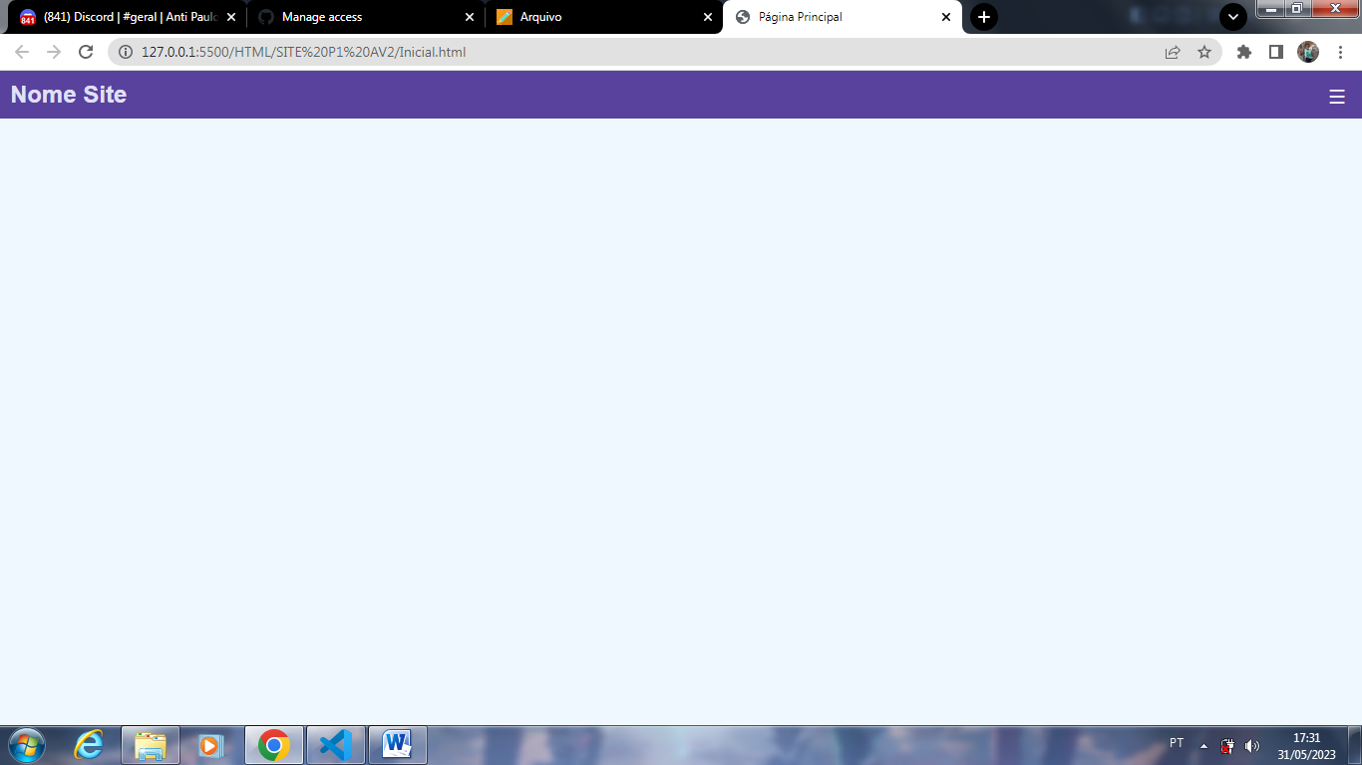

**Página Inicial após primeira alteração**

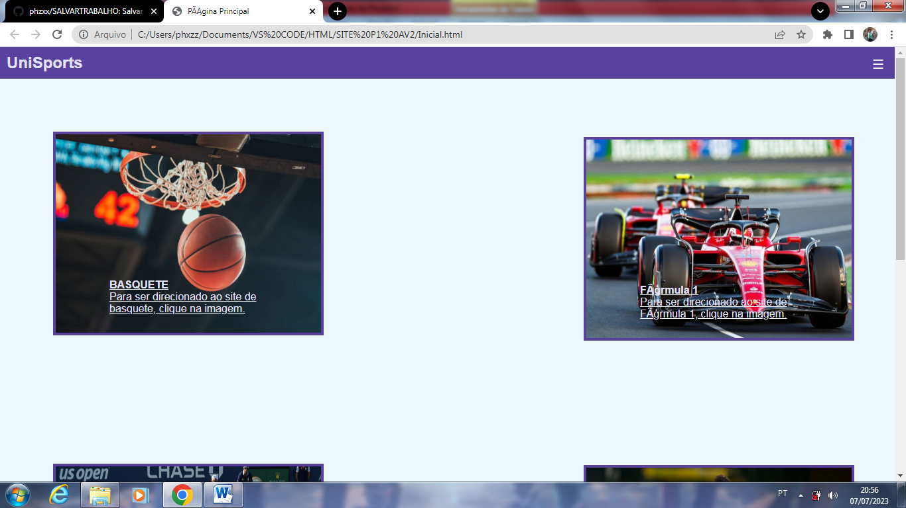

**Página 3**

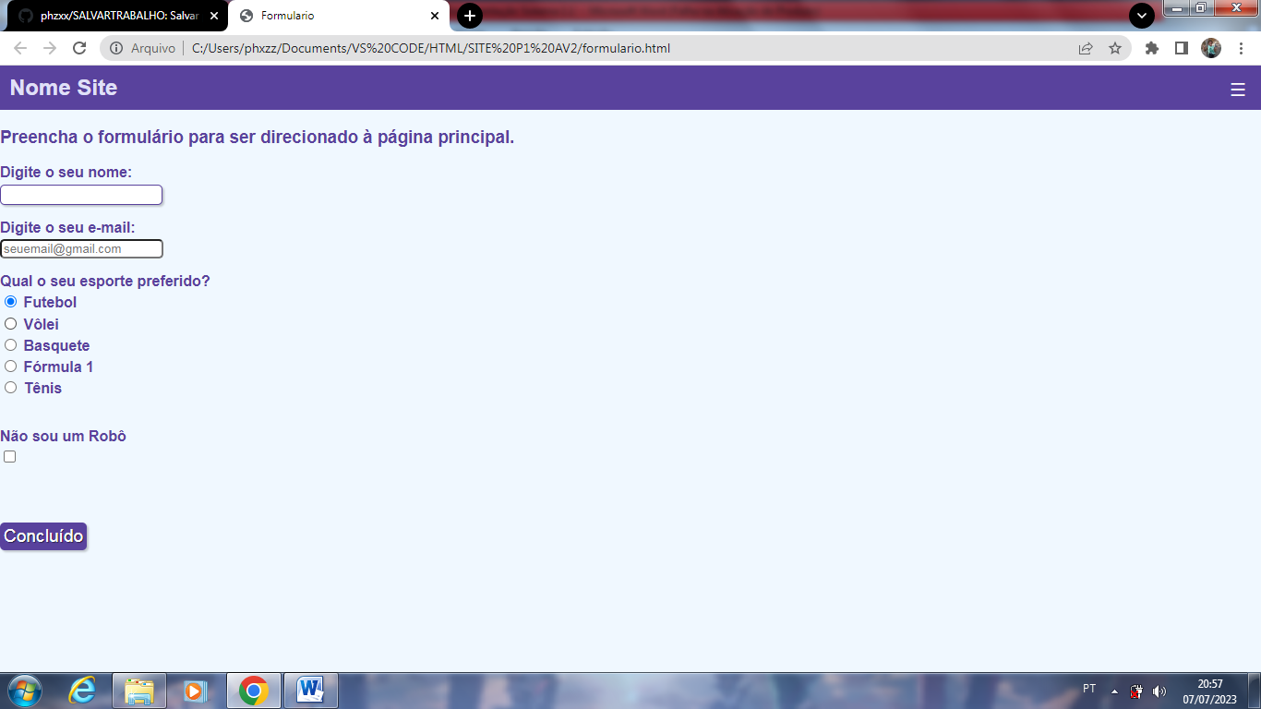

**Página 4**

...

**Print Encontro Discord 31/05**

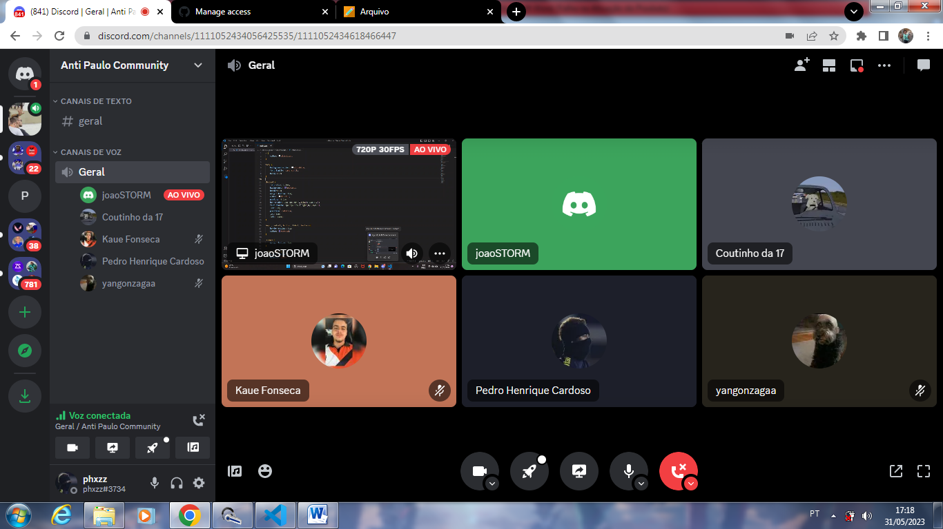

Link Vídeo de apresentação:

https://youtu.be/fhqIZEP9oUA